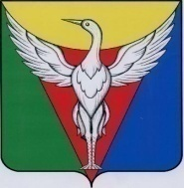

СОВЕТ ДЕПУТАТОВ
БОРОВОГО СЕЛЬСКОГО ПОСЕЛЕНИЯ
ОКТЯБРЬСКОГО МУНИЦИПАЛЬНОГО РАЙОНА
ЧЕЛЯБИНСКОЙ ОБЛАСТИ

Р Е Ш Е Н И Е

от 18.04.2013 г. № 75

О необходимости подготовки
генерального плана
Борового сельского поселения

Руководствуясь ч.1 и ч.2 ст.18, ч.2 ст.23 Градостроительного кодекса РФ, Уставом Борового сельского поселения и в связи с привлечением инвестиционной деятельности для развития территории, Совет депутатов Борового сельского поселения
РЕШАЕТ:
- Разработать генеральный план Борового сельского поселения в 2013 году.
- Признать недействительным ч.1 решения Совета депутатов Борового сельского поселения от 26.03.2012года № 52 «Об отсутствии необходимости подготовки генерального плана, в виду не востребованности земельных участков под строительство.

Глава Борового сельского
поселения Н.А. Малышко

